**PROPOSAL TUGAS AKHIR**

**REVISI**

**IMPLEMENTASI ALGORITMA *BOYER-MOORE* DALAM SISTEM INFORMASI *FOUND AND LOST* UNIVERSITAS BAKRIE**



**RISTANTI SEPTA AYU ANGGRAINI**

**1122001015**

**FAKULTAS TEKNIK DAN ILMU KOMPUTER**

**PROGRAM STUDI INFORMATIKA**

**UNIVERSITAS BAKRIE**

**JAKARTA**

**2016**

# **HALAMAN PENGESAHAN**

|  |  |  |
| --- | --- | --- |
| Judul Penelitian | : | Implementasi Algoritma *Boyer-Moore* dalam Sistem Informasi *Found and Lost* di Universitas Bakrie |
| Peneliti Utama | : | Ristanti Septa Ayu Anggraini |
| Jenis Kelamin | : | Perempuan |
| Unit Kerja | : | Program Studi Informatika, Fakultas Teknik dan Ilmu Komputer, Universitas Bakrie |
| Alamat Unit Kerja | : | Gelanggang Mahasiswa GOR Soemantri Brojonegoro Suite GF-22 Jl. H.R. Rasuna Said Kav C-22, Jakarta Selatan |
| Alamat e-mail | : | [ristantiseptaa@gmail.com](mailto:ristantiseptaa@gmail.com) |
| Lama Penelitian | : | 6 (enam) bulan |
| Usulan Penelitian Tahun | : | 2016 |

|  |  |
| --- | --- |
| Menyetujui,  Dosen Pembimbing  Yusuf Lestanto, S.T., M.Sc. | Jakarta, Agustus 2016  Pembahas,  Prof. Dr. Hoga Saragih, ST, MT |
|  |  |

**IMPLEMENTASI ALGORITMA *BOYER-MOORE* DALAM SISTEM INFORMASI *FOUND AND LOST* UNIVERSITAS BAKRIE**

Ristanti Septa Ayu Anggraini

# **ABSTRAK**

Proses penemuan dan laporan kehilangan di lingkungan kampus sering menjadi persoalan di bagian *security.*  Hal ini dikarenakan proses pembukuan dan rekapitulasi barang yang ditemukan dan laporan kehilangan masih dilakukan secara manual sehingga cara tersebut kurang efektif. Tidak hanya itu proses laporan pencarian barang yang sudah lama sulit ditemukan apabila masih menggunakan dokumen manual. Berdasarkan masalah tersebut diperlukan sebuah aplikasi pencarian dan sebagai penyimpanan data laporan barang kehilangan atau temuan. Aplikasi ini merupakan pengelolaan informasi tepat dan akurat yang dirancang untuk memberikan kemudahan dalam mengakses dan menyimpan data laporan temuan atau kehilangan barang. Aplikasi *found and lost* ini menerapkan algoritma *Boyer-Moore* pada proses *string searching*, dimana pada proses pencocokan *string*dilakukan dari kanan ke kiri. Model siklus pengembangan perangkat lunak yang digunakan adalah *Web Development Life Cycle* (WDLC) yang terdiri dari *Website Planning, Website Analysis, Web Page Design and Development, Website Testing* dan *Website Implementation and Maintenance.* Hasil dari aplikasi yang dibuat yaitu sistem informasi berbasis *web* yang menyimpan data sehingga proses bisnis menjadi lebih efektif dan efisien.

Kata Kunci:

*Boyer-Moore*, WDLC, Laporan Temuan Barang, Laporan Kehilangan Barang

***BOYER-MOORE* *STRING* SEARCH ALGORITHM IMPLEMENTATION OF INFORMATION SYSTEM “FOUND AND LOST” IN BAKRIE UNIVERSITY**

Ristanti Septa Ayu Anggraini

# **ABSTRACT**

*The report process of found and lost in university is often a problem in security. This is because documenting process and recapitulation of items found and lost is still done manually so the less effective way. Searching process for the lost and found item that have been stored too hard to find because searching data still use manual document. Based on these problems, required a search application and as a report of lost and found item in Universitas Bakrie. This application is precise and accurate management information designed to provide ease of accessing and storing data of found and lost reports. Application “found and lost” applies Boyer-Moore algorithm in string searching process, which is the string matching process do from right to left. Model of software development cycle of this apllication used Web Development Life Cycle (WDLC) consist of Website Planning, Website Analysis, Web Page Design and Development, Website Testing, Website Implementation and Maintenance. The result of this application is web-based information system that stores data so that business processes become more effective and efficient.*

*Keywords:*

*Boyer-Moore, WDLC, Finding Report Item, Lost Report Item*

# **DAFTAR ISI**

HALAMAN PENGESAHAN ii

ABSTRAK iii

ABSTRACT iv

DAFTAR ISI v

DAFTAR GAMBAR vii

DAFTAR TABEL viii

BAB I 1

1.1 Latar Belakang Masalah 1

1.2 Identifikasi Masalah 2

1.3 Rumusan Masalah 3

1.4 Batasan Masalah 3

1.5 Tujuan Penelitian 3

1.6 Manfaat Penelitian 3

1.7 Sistematika Penulisan 3

BAB II 5

2.1 Penelitian Terdahulu 5

2.2 Konsep Dasar Sistem Informasi 10

2.2.1 Definisi Sistem Informasi 10

2.2.2 Komponen Sistem Informasi 10

2.3 Konsep Dasar *String Searching* 11

2.4 Algoritma *Boyer-Moore* 13

2.4.1 *Good-suffix shift rule* 15

2.4.2 *Bad-character rule* 15

2.5 Model Siklus Pengembangan Perangkat Lunak 16

2.6 Bahasa Pemrograman 20

2.7 *Unified Modeling Language* (UML) 23

2.8 Pengujian Aplikasi 24

BAB III 26

3.1 Metode Perancangan dan Pengembangan 26

3.1.1 Pengamatan dan Perencanaan 26

3.1.2 Analisa Kebutuhan Aplikasi 26

3.1.3 Perancangan dan Pembangunan 26

3.1.4 *Testing* Aplikasi 31

3.1.5 Implementasi 32

3.2 Kerangka Penelitian 32

3.3 Jenis Penelitian 34

3.4 Objek Penelitian 34

3.5 Metode Pengumpulan Data 34

3.6 Implementasi Algoritma *Boyer-Moore* 35

3.7 Rencana Kegiatan Penelitian 38

DAFTAR PUSTAKA 39

LAMPIRAN 42

# **DAFTAR GAMBAR**

Gambar 2. 1 Komponen sebuah Sistem Informasi [7] 11

Gambar 2. 2 *Good-suffix shift*, u terjadi lagi didahului karakter c berbeda dari a [12] 15

Gambar 2. 3 *Good-suffix shift,* hanya *suffix* dari u yang terjadi lagi di *pattern* x [12] 15

Gambar 2. 4 *Bad-character shift*, b terdapat di *pattern* x [12] 15

Gambar 2. 5 *Bad-character shift*, b tidak ada di *pattern* x [12] 16

Gambar 2. 6 *Software Engineering Layers* [13] 16

Gambar 2. 7 *Web Development Life Cycle Model* (WDLC) 18

Gambar 2. 8 *Usage statistics of Web technologies* [19] 21

Gambar 3. 1 *Use Case Diagram* 27

Gambar 3. 2 Relasi *Database* 29

Gambar 3. 3 *Class diagram* 30

Gambar 3. 4 Kerangka Penelitian 33

Gambar 3. 5 *Flowchart* Algoritma *Boyer-Moore* [25] 36

# **DAFTAR TABEL**

Tabel 2. 1 Algoritma Boyer-Moore 7

Tabel 2. 2 Rangkuman Penelitian Terdahulu 8

Tabel 2. 3 Perbandingan dari kasus terbaik dan kasus terburuk [9] 13

Tabel 2. 4 Contoh Algoritma Boyer-Moore 14

Tabel 2. 5 Contoh Algoritma Boyer-Moore 14

Tabel 2. 6 Perbandingan model pengembangan aplikasi [15] 17

Tabel 2. 7 Tabel Perbandingan antara ASP.NET dan PHP [20] 21

Tabel 3. 1 Deskripsi Use Case Diagram 27

Tabel 3. 2 Penentuan Kriteria 31

# **BAB I**

**PENDAHULUAN**

1. **Latar Belakang Masalah**

Berdasarkan kemajuan teknologi di setiap instansi di Inodonesia, penerapan sistem berbasis teknologi berfungsi untuk mempermudah setiap kegiatan yang dilakukan secara manual. Penerapan teknologi ini untuk mendukung penyampaian informasi yang dapat diakses dengan mudah, cepat, dan sesuai dengan kebutuhan. Selain itu, untuk membuat implementasi yang sesuai dengan kegiatan operasional, dan penyediaan informasi untuk mendukung ketersediaan pelayanan publik [1].

Kehilangan barang-barang pribadi di Universitas Bakrie merupakan hal yang sudah sering terjadi. Sebagian besar mahasiswa yang merasa kehilangan atau menemukan barang di lingkungan Universitas Bakrie akan segera melapor ke petugas *security* terdekat. Hal ini yang membuat *staff* *security* merasa kesulitan dalam melakukan penyimpanan dan pencarian barang yang telah ditemukan atau barang yang dicari karena jangka waktu penemuan terlalu lama ataupun catatan yang sudah menumpuk. Dalam satu minggu, pihak *security* bisa menerima laporan kehilangan atau penemuan sebanyak 10 kali laporan, jumlah ini termasuk cukup banyak mengingat jumlah mahasiswa di Universitas Bakrie yang sangat banyak (Lampiran II.).

Dari permasalahan tersebut, perlu adanya sebuah sistem atau sarana khusus yang dapat menampung data temuan barang dan lokasi penyimpanan barang tersebut. Salah satunya dengan membangun sistem informasi *Found and Lost* berbasis *web* yang dapat diakses oleh *staff* *security* di berbagai pos keamanan di Universitas Bakrie. Dengan adanya sistem informasi temuan barang ini akan memudahkan *staff* *security* untuk mengelola temuan barang dan laporan kehilangan secara efektif.

Dalam pembangunan sistem informasi *Found and Lost* dibutuhkan suatu metode pencarian yang dapat memudahkan sistem untuk melakukan pencarian. Hadirnya mesin pencarian *(Search Engine)* di dalam sistem informasi memudahkan pengguna komputer dalam mencari berbagai informasi. Untuk memudahkan penggunanya, *Search Engine* menambahkan fitur pencari sugesti hasil terdekat pencarian yaitu menggunakan fitur *Word Suggestion* [2]*.* Dalam pencarian fitur *Word Suggestion,*  diperlukan sebuah algoritma dalam pencarian *string*. Algoritma yang digunakan untuk pencarian *string* semakin berkembang dari hari ke hari. Tujuan utamanya tentu saja untuk mencari *string* seakurat dan secepat mungkin. Sampai saat ini algoritma pencarian *string* dibagi menjadi 3 kategori berdasarkan arah pencocokan *string* yaitu dari kiri ke kanan, kanan ke kiri, dan dari arah yang ditentukan secara spesifik. Metode pencocokan dari kiri ke kanan merupakan metode yang paling natural karena sesuai dengan arah membaca, pencocokan *string* dari kanan ke kiri merupakan metode yang dianggap paling efisien dalam praktiknya, dan pencocokan *string* dari arah yang ditentukan secara spesifik merupakan algoritma yang memiliki hasil yang paling baik secara teoritis [3].

Algoritma yang dianggap memiliki hasil yang paling baik dalam praktiknya merupakan algoritma yang bergerak mencocokkan *string* dari arah kanan ke kiri. Algoritma *Boyer-Moore* adalah salah satu contoh algoritma yang menggunakan arah dari kanan ke kiri. Algoritma ini telah banyak dikenal oleh masyarakat dan dianggap paling efisien untuk pencarian *string.* Ide dibalik algoritma ini adalah bahwa dengan memulai pencocokan karakter dari kanan, dan bukan dari kiri, maka akan lebih banyak informasi yang didapat.

1. **Identifikasi Masalah**

Ditinjau dari latar belakang dan masalah-masalah di atas dapat diidentifikasikan bahwa:

1. Sistem penemuan barang di Universitas Bakrie yang dikelola oleh bagian keamanan masih dilakukan secara manual dengan menggunakan *document based*  sehingga masih mengalami kesulitan dalam proses pencarian data barang yang ditemukan
2. Adanya kecenderungan hilangnya buku daftar temuan barang sebagai sumber data barang pencarian dan barang temuan
3. Pencatatan manual yang dilakukan oleh bagian keamanan menyebabkan kelambatan pencarian data barang hilang atau barang yang ditemukan.
4. **Rumusan Masalah**

Berdasarkan latar belakang di atas, dirumuskan masalah dalam penelitian ini adalah bagaimana penerapan algoritma *Boyer-Moore* dalam sistem informasi *found and lost* berbasis *web*?

1. **Batasan Masalah**

Untuk membatasi pembahasan agar tidak keluar dari konteks topik penelitian, maka batasan dalam pembahasan masalah sebagai berikut:

1. Sistem *found and lost* dibangun sebagai sarana mempermudah bagian kemanan Universitas Bakrie
2. Sistem *found and lost* hanya mengelola pencatatan barang yang telah ditemukan dan mendata laporan kehilangan dari civitas akademika Universitas Bakrie.
3. **Tujuan Penelitian**

Tujuan dilakukannya penelitian ini adalah dapat menerapkan dan membuktikan algoritma *Boyer-Moore* sehingga mempercepat proses pencarian data.

1. **Manfaat Penelitian**

Manfaat yang akan diperoleh dengan adanya penelitian ini adalah

1. Memudahkan bagian *security* dalam melakukan pencatatan dan pencarian data barang yang telah ditemukan serta mengurangi kehilangan data inventaris
2. Menambah referensi bagi peneliti lain dalam penerapan algoritma *Boyer-Moore* dalam proses pencarian.
3. **Sistematika Penulisan**

Sistematika penulisan menguraikan secara singkat mengenai penelitian yang dilakukan. Adapun sistematika penulisan adalah sebagai berikut:

**BAB I PENDAHULUAN**

Bab ini menjelaskan mengenai latar belakang penelitian, identifikasi masalah, rumusan masalah, batasan masalah, tujuan penelitian, manfaat penelitian, dan sistematika penulisan.

**BAB II TINJAUAN PUSTAKA**

Bab ini menjelaskan *review* dari penelitian sebelumnya. Teori tersebut antara lain *Web Development Life Cycle,* Algoritma *Boyer-Moore,* dan *Unified Modeling Language.*

**BAB III METODE PENELITIAN**

Bab ini menjelaskan metode penelitian dan alokasi waktu yang dibutuhkan dalam menyelesaikan penelitian ini.

# **BAB II**

**TINJAUAN PUSTAKA**

1. **Penelitian Terdahulu**

Dasar atau acuan yang berupa teori-teori atau temuan-temuan melalui hasil berbagai penelitian sebelumnya merupakan hal yang perlu dan dapat dijadikan data pendukung. Salah satu data pendukung yang menurut peneliti perlu dijadikan bagian tersendiri adalah penelitian terdahulu yang relevan dengan permasalahan yang sedang dibahas dalam penelitian ini. Dalam hal ini, fokus penelitian terdahulu yang dijadikan acuan adalah terkait dengan penerapan algoritma *Boyer-Moore* dan sistem *found and lost.*  Oleh karena itu, peneliti melakukan langkah kajian terhadap beberapa hasil penelitian berupa tesis dan jurnal melalui internet.

Berikut ini adalah beberapa pemaparan singkat tentang perbandingan dari analisis yang akan dilakukan dengan menganalisis jurnal

1. Analisa Perbandingan Algoritma *Brute Force* dan *Boyer-Moore* dalam pencarian *Word Suggestion* Menggunakan Metode Perbandingan Eksponensial (2013).

Dalam penelitian ini dirancang sebuah aplikasi *Word Suggestion,* yang merupakan aplikasi pencarian sugesti hasil terdekat dengan menggunakan *string matching* dalam sebuah pencarian, dalam perancangannya aplikasi tersebut membandingkan dua metode algoritma pencarian. Membandingkan metode algoritma *Boyer-Moore* dan *Brute Force* dengan beberapa percobaan dan menghitung keefektifan kedua algoritma menggunakan metode Perbandingan Eksponensial. Hasil dari penelitian tersebut adalah dari beberapa pencarian kata yang diperoleh berdasarkan jumlah iterasi yang ada pada kedua algoritma menunjukkan bahwa Algoritma *Boyer-Moore* memiliki jumlah iterasi paling sedikit sehingga menunjukkan Algoritma *Boyer-Moore* merupakan algoritma tercepat dibandingkan dengan Algoritma *Brute Force* [2].

1. Rancang Bangun Sistem Informasi Pencarian Benda Hilang ‘*Lost and Found’* Berbasis *Website* di Universitas Brawijaya (2012).

Penelitian tersebut dilakukan dikarenakan tingkat pencarian dan penemuan barang hilang yang cukup banyak dan belum adanya sarana yang menampung barang yang ditemukan. Pencarian barang dan penemuan barang sebelumnya dilakukan dengan menempelkan brosur di tembok yang merupakan cara tradisional dan merusak keindahan tembok UB. Sehingga, peneliti membuat sarana informasi pencarian benda hilang berbasis *web* yang terintegrasi dengan layanan BAIS (*Brawijaya Authentication and Identification System)* yang memungkinkan pengguna *single sign on* untuk aplikasi dalam domain UB. Hanya pengguna otentik saja yang dapat menggunakan layanan aplokasi *lost and found.* Peneliti tersebut juga menerapkan rancang bangun menggunakan *Framework Codeigniter* dengan penerapan pola desain *Model View Controller* (MVC). Dalam perancangan aplikasi tersebut peneliti menggunakan 4 diagram yaitu *use case diagram, activity diagram, sequence diagram, dan class diagram.* Hasil dari penelitian tersebut adalah aplikasi *lost and found* berhasil dibangun dan ditujukan untuk mahasiswa Universitas Brawijaya setelah dilakukan dua tahap pengujian yaitu pengujian validasi dan pengujian *feedback* dari *user* [4]*.*

1. Studi Perbandingan Implementasi Algoritma *Boyer-Moore, Turbo Boyer-Moore,* dan *Tuned Boyer-Moore* dalam Pencarian *String* (2013).

Dalam penelitian tersebut, peneliti menganalis dan membuat pencarian *string* dengan menggunakan tiga jenis Algoritma *Boyer-Moore* yaitu Algotima *Boyer-Moore, Turbo Boyer-Moore,* dan *Tuned Boyer-Moore* dengan tujuan adalah untuk mengetahui bagaimana performa algoritma-algoritma tersebut, terutama di bidang waktu yang diperlukan untuk mencari suatu *pattern* dalam *text.* Peneliti membangun sebuah aplikasi menggunakan metode *prototyping* dan menggunakan Microsoft Visual Studio dengan bahasa C#. Aplikasi tersebut mendukung pencarian dengan menggunakan tiga algoritma, pengubah kata *(replace), highlight* kata yang dicari, dan pemberian informasi waktu yang dibutuhkan masing-masing algoritma untuk pencarian serta algoritma mana yang membutuhkan waktu paling sedikit untuk pencarian. Dari penelitian yang dilakukan, dapat disumpulkan bahwa algoritma yang tercepat dalam pencarian *string* adalah algoritma *Boyer-Moore*. Algoritma Turbo *Boyer-Moore* merupakan algoritma tercepat kedua dan yang paling lambat adalah *Tuned Boyer-Moore* [5]*.*

**Tabel 2. 1 Algoritma Boyer-Moore**

|  |  |
| --- | --- |
| **Algoritma** | **Karakteristik** |
| *Boyer-Moore* | Pencocokan karakter dari kanan ke kiri dan bukan dari kiri ke kanan sehingga akan lebih banyak informasi yang didapat |
| *Turbo Boyer-Moore* | Membutuhkan ruang lebih tetapi membutuhkan pemrosesan ekstra. Ruang ekstra yang diperlukan berguna untuk mengingat faktor dari teks yang cocok dengan akhiran dari *string* yang dicari selama *attempt* terakhir dan hanya jika *good-suffix* dilakukan |
| *Tuned Boyer-Moore* | Fitur utama dari algoritma ini adalah simplifikasi dari algoritma *Boyer-Moore,* mudah untuk diimplementasikan, hanya menggunakan *bad-character shift,*  dan sangat cepat dalam praktiknya |

1. Perancangan dan Pembuatan Sistem Informasi Kehilangan Berbasis *Web* (2014).

Penelitian tersebut bertujuan untuk membuat aplikasi berbasis *web* untuk sistem informasi kehilangan di Universitas Muhammadiyah Surakarta. Penelitian ini dilakukan mengingat mahasiswa merasa kesulitan dalam menemukan barang yang telah hilang dan mahasiswa tidak dapat mengandalkan pihak satpam saja, sehingga dibutuhkan suatu sarana yang dapat diakses oleh semua pihak untuk menemukan barang dan dapat dijadikan arsip oleh pihak satpam setiap bulannya. Perancangan dilakukan menggunakan *tool* *software ApacheFriends XAMPP* (Barispaket) *version 1.6.7 (MySQL 5.0.51 (Community Server), PHP 5.2.6* dan PHP 5.2.6 dan *phpMyAdmin 2.11.7),* dengan *web* desainer *Macromedia Dreamweaver 8.* Sistem kehilangan berbasis *web* tersebut sudah dibenahi dan dibuat dengan menggunakan bahasa pemrograman PHP dan database *MySQL*. Dari hasil pengujian dengan berbagai macam internet *browser* secara *localhost* maupun *online*  dapat dilihat bahwa sistem dapat berjalan lancar [6].

**Tabel 2. 2 Rangkuman Penelitian Terdahulu**

| **No** | **Judul** | **Pengarang** | **Tahun** | **Permasalahan** | **Hasil** |
| --- | --- | --- | --- | --- | --- |
| 1 | Analisa Perbandingan Algoritma *Brute Force* dan *Boyer-Moore* dalam pencarian *Word Suggestion* Menggunakan Metode Perbandingan Eksponensial | Andri Januardi | 2013 | Pada proses perbandingan kecepatan dua algoritma pencarian dalam *word suggestion* yang dilakukan. | Dibuat sebuah aplikasi *word suggestion* pada mesin pencarian dengan menggunakan dua perbandingan algoritma yaitu *Boyer-Moore* dan *Brute Force,* dan hasil dari cara kerja kedua algoritma menunjukkan bahwa Algoritma *Boyer-Moore* merupakan algoritma paling efektif daripada *Brute Force.* |
| 2 | Rancang Bangun Sistem Inforamsi Pencarian Benda Hilang ‘*Lost and Found’* Berbasis *Website* di Universitas Brawijaya. | Dedi Arief Wibisono, Diah Priharsari, ST., MT, Adharul Muttaqin, ST., MT | 2012 | Pencarian barang hilang dengan menempelkan info kehilangan di tembok-tembok, belum tentu orang mempedulikan info kehilangan tersebut. Terlebih, pengumuman kehilangan tersebut hanya akan mengotori tembok dan mengganggu pemandangan. | Dibuat sebuah aplikasi berbasis *web* yang diintergrasikan dengan menggunakan NIM & *password* yang dimiliki mahasiswa, maka mahasiswa dapat login di aplikasi dan dapat memberi informasi mengenai kehilangan/penemuan benda. |
| 3 | Studi Perbandingan Implementasi Algoritma *Boyer-Moore, Turbo Boyer-Moore,* dan *Tuned Boyer-Moore* dalam Pencarian *String*. | Vina Sagita, Maria Irmina Prasetiyowati | 2013 | Seiring dengan banyaknya pencarian *string* dalam jumlah besar, maka diperlukan pencocokan karakter menggunakan algoritma yang paling efektif dalam *string searching.* | Peneliti membandingkan dan membangun sebuah aplikasi yang dapat menghitung kecepatan sebuah pencarian data berdasarkan algoritma yang dipakai, hasilnya adalah algoritma *Boyer-Moore* merupakan algoritma tercepat jika dibandingkan dengan algoritma *Turbo Boyer-Moore* dan *Tuned Boyer-Moore.* |
| 4 | Perancangan dan Pembuatan Sistem Informasi Kehilangan Berbasis *Web* | Supriyanto | 2014 | Kasus hilangnya KTM atau barang lain seperti STNK sering terjadi di lingkungan UMS, dan tidak ada tindak lanjut yang pasti dari pihak satpam, pihak satpam hanya memberikan laporan dan tidak memberikan kepastian apakah barang ditemukan atau tidak. Sehingga tidak ada suatu wadah yang memungkinkan untuk informasi mengenai barang hilang | Perancangan *website* kehilangan dengan menggunakan *software ApacheFriends* XAMPP (Barispaket) *version* 1.6.7 (*MySQL* 5.0.51 *(Community Server),* PHP 5.2.6 dan *phpMyAdmin 2.11.7),* dengan *web* desainer *Macromedia Dreamweaver 8.* |

1. **Konsep Dasar Sistem Informasi**
2. **Definisi Sistem Informasi**

Suatu sistem informasi (SI) dapat berupa kombinasi yang terorganisir pada manusia, *hardware, software,* jaringan komunikasi, *data resources,* kebijakan dan prosedur yang menyimpan, mengambil, mengubah dan menyebarkan informasi dalam sebuah organisasi. Manusia mengandalkan sistem informasi modern untuk berkomunikasi dengan satu sama lain menggunakan berbagai perangkat fisik *(hardware),* instruksi pemrosesan informasi dan prosedur *(software),* saluran komunikasi *(networks),* dan data yang tersimpan *(data resources)* [7].

Menurut Al-Bahra, sistem informasi dapat didefinisikan sebagai berikut :

1. Suatu sistem yang dibuat oleh manusia yang terdiri dari komponen-komponen dalam organisasi untuk mencapai suatu tujuan yaitu menyajikan informasi.
2. Sekumpulan prosedur organisasi yang pada saat dilaksanakan akan memberikan informasi bagi pengambil keputusan dan atau untuk mengendalikan organisasi.
3. Suatu sistem dalam suatu organisasi yang mempertemukan kebutuhan pengolahan transaksi, mendukung operasi, bersifat manajerial, dan kegiatan strategi dari suatu organisasi dan menyediakan pihak luar tertentu dengan laporan-laporan yang diperlukan [8].
4. **Komponen Sistem Informasi**

Model sistem informasi ini menyoroti hubungan antara komponen-komponen dan kegiatan sistem informasi. Hal ini juga menyediakan kerangka kerja yang menekankan pada empat konsep utama yang dapat diterapkan untuk semua jenis sistem informasi:

1. Manusia, *hardware, software,* data, dan jaringan adalah lima sumber dasar sistem informasi
2. Sumber daya manusia termasuk pengguna akhir dan IS *Specialist,* sumber daya perangkat keras terdiri dari mesin dan media, sumber daya perangkat lunak mencakup program dan prosedur, sumber data meliputi data dan basis pengetahuan, dan sumber daya jaringan meliputi media komunikasi dan jaringan
3. Sumber data yang diubah oleh kegiatan pengolahan informasi menjadi berbagai produk informasi bagi pengguna akhir *(end user)*
4. Pengolahan informasi terdiri dari kegiatan sistem *input*, pengolahan, *output, storage,* dan kontrol [7].

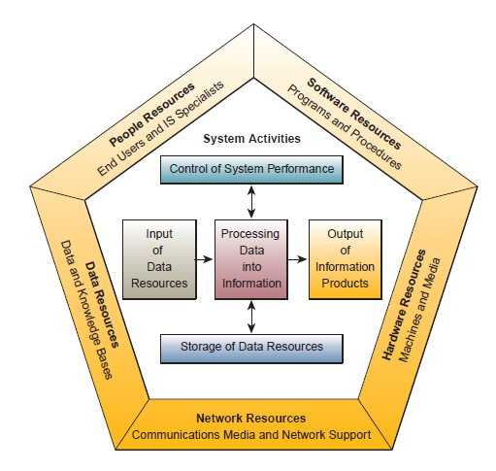

**Gambar 2. 1 Komponen sebuah Sistem Informasi** [7]

1. **Konsep Dasar *String Searching***

*String* adalah urutan dari karakter, yang mana karakter ini dapat terdiri dari beberapa alfabet. Misalnya adalah *string* biner yang terdiri dari dua alfabet, yaitu 0 dan 1, jadi *string* biner merupakan suatu urutan karakter 0 maupun 1. Contoh lain adalah *string* ASCII yang terdiri dari 256 alfabet.

*String searching* pada dasarnya adalah mencari pola P yang memiliki panjang m dalam suatu teks T yang memiliki panjang n. Baik pola maupun teks dinyatakan dalam *array,* pola dinyatakan dengan P[0 ... m-1] dan teks dinyatakan dengan T[0 ... n-1].

Kecocokan adalah apabila karakter pada teks dan karakter pada pola dibandingan adalah sama sedangkan ketidakcocokan adalah sebaliknya.

*window*

|  |  |  |  |  |  |  |  |  |  |
| --- | --- | --- | --- | --- | --- | --- | --- | --- | --- |
| A | A | A | B | B | A | A | B | A | C |
| A | A | B | A | C |

* Abu-abu muda menunjukkan kecocokan
* Abu Abu tua menunjukkan ketidakcocokan

*Window* adalah suatu kotak pada teks yang mempunyai ukuran sama dengan panjang pola, fungsinya untuk membantu dalam pencarian pola, pertama kali *window* ini diletakkan di posisi paling kiri dari teks. Kemudian dilakukan percobaan, yaitu perbandingan karakter-karakter di *window* dengan karakter-karakter di pola. Pergeseran *window* ke kanan akan dilakukan jika terjadi dua sebab, yang pertama adalah jika terjadi kecocokan dari semua karakter di pola atau berarti pola ditemukan di teks. Pergeseran karena sebab yang pertama ini dilakukan untuk mencari pola yang berikutnya. Sebab yang kedua adalah jika terjadi ketidakcocokan. Mekanisme ini diulang terus-menerus sampai batas kanan dari *window* melebihi batas kanan dari teks.

Misalnya S adalah sebuah *string* dengan panjang m maka ada beberapa bagian dari *string:*

* *Substring* S[i ... j] adalah bagian dari *string* antara i dan j

|  |  |  |
| --- | --- | --- |
|  |  |  |

0 i j m-1

* *Prefix* dari S adalah sebuah *substring* yaitu S[0 ... i]

|  |  |
| --- | --- |
|  |  |

0 i

* *Suffix* dari S adalah sebuah *substring* yaitu S[i ... m-1]

|  |  |
| --- | --- |
|  |  |

i m-1

Dimana i dan j adalah suatu indeks *array* antara 0 dan m-1

Contoh:

Sebuah *string S*

|  |  |  |  |  |  |
| --- | --- | --- | --- | --- | --- |
| A | n | D | r | E | w |

0 5

Panjang *string =* 6

*Substring* S[1 ... 3] = “ndr”

Semua kemungkinan *prefix* dari S:

“andrew”, “andre”, “andr”, “and”, “an”, “a”

Semua kemungkinan *suffix* dari S:

“andrew”, “ndrew”, “drew”, “rew”, “ew”, “w”

Dalam penerapan *string searching.* terdapat beberapa algoritma dengan proses pencarian yang berbeda-beda. Adapun algoritma-algoritma yang telah berkembang adalah algoritma *Brute Force*, *Knuth Morris Pratt, Boyer-Moore, Karp Rabin,* dll.

**Tabel 2. 3 Perbandingan dari kasus terbaik dan kasus terburuk** [9]

|  |  |  |
| --- | --- | --- |
| **Algoritma** | ***Best Case*** | ***Worse Case*** |
| Brute Force | m+n | m.n |
| KMP | m+n | m+n |
| Boyer-Moore | n/m | m+n |
| Karp Rabin | m+n | m.n |

1. **Algoritma *Boyer-Moore***

Menurut Wibisono [3], algoritma *Boyer-Moore* adalah salah satu algoritma untuk mencari *string* di dalam teks, dibuat oleh R.M Boyer dan J.S Moore. Algoritma *Boyer-Moore* melakukan perbandingan dimulai dari kanan ke kiri, tetapi pergeseran *window* tetap dari kiri ke kanan. Jika terjadi kecocokan maka dilakukan perbandingan karakter teks dan karakter pola yang sebelumnya, yaitu dengan sama-sama mengurangi indeks teks dan pola masing-masing sebanyak satu [10].

Menurut Chiquita [11], dengan menggunakan algoritma *Boyer-Moore* ini, secara rata-rata proses pencarian akan menjadi lebih cepat jika dibandingkan dengan algoritma lainnya. Alasan melakukan pencocokan dari kanan (posisi terakhir *string* yang dicari) ditunjukkan dalam contoh berikut:

**Tabel 2. 4 Contoh Algoritma Boyer-Moore**

|  |  |  |  |  |  |  |  |  |  |  |
| --- | --- | --- | --- | --- | --- | --- | --- | --- | --- | --- |
| M | A | K | A | N |  | T | O | M | A | T |
| T | O | M | A | T |  |  |  |  |  |  |

Pada contoh di atas, dengan melakukan perbandingan dari posisi paling akhir *string* dapat dilihat bahwa karakter “n” pada *string* “makan” tidak cocok dengan karakter “t” pada *string* “tomat” yang dicari, dan karakter “n” tidak pernah ada dalam *string* “tomat” yang dicari sehingga *string* “tomat” dapat digeser melewati *string* “makan”, sehingga posisinya seperti berikut.

**Tabel 2. 5 Contoh Algoritma Boyer-Moore**

|  |  |  |  |  |  |  |  |  |  |  |
| --- | --- | --- | --- | --- | --- | --- | --- | --- | --- | --- |
| M | A | K | A | N |  | T | O | M | A | T |
|  |  |  |  |  | T | O | M | A | T |  |

Dalam contoh terlihat bahwa algoritma *Boyer-Moore* memiliki loncatan karakter yang besar sehingga mempercepat pencarian *string* karena dengan hanya memeriksa sedikit karakter, dapat langsung diketahui bahwa *string* yang dicari tidak ditemukan dan dapat digeser ke posisi berikutnya [10].

Secara sistematis, langkah-langkah yang dilakukan algoritma *Boyer-Moore* pada saat mencocokkan *string* adalah:

1. Algoritma *Boyer-Moore* mulai mencocokkan *pattern* pada awal teks
2. Dari kanan ke kiri, algoritma ini akan mencocokkan karakter per karakter *pattern* dengan karakter di teks yang bersesuaian sampai salah satu kondisi berikut dipenuhi:
   1. Karakter di *pattern* dan di teks yang dibandingkan tidak cocok *(mismatch)*
   2. Semua karakter di *pattern* cocok. Kemudian algoritma akan memberitahukan penemuan di posisi ini.
3. Algoritma kemudian menggeser *pattern* dengan memaksimalkan nilai pergeseran *good-suffix* dan pergeseran *bad-character,* lalu mengulangi langkah 2 sampai *pattern* berada di ujung teks

Algoritma *Boyer-Moore* ini juga memiliki beberapa aturan untuk pergeseran *pattern* yaitu *good-suffix rule* dan *bad character rule.*

1. ***Good-suffix shift rule***

*Good-suffix rule* hanya membandingkan karakter yang sudah cocok ke karakter *pattern,* aturan dari *good-suffix rule* adalah sebagai berikut:

1. Pergeseran dari x[i]=a ke karakter lain yang letaknya lebih kiri dari x[i] dan terletak di sebelah kiri segmen u.



**Gambar 2. 2 Good-suffix shift, u terjadi lagi didahului karakter c berbeda dari a** [12]

1. Jika tidak ada segmen yang sama dengan u, maka dicari u yang merupakan *suffix* terpanjang u.



**Gambar 2. 3 Good-suffix shift, hanya suffix dari u yang terjadi lagi di pattern x** [12]

1. ***Bad-character rule***

*Bad-character rule* hanya membandingkan karakter yang tidak cocok ke karakter *pattern*, aturan dari *bad-character rule* adalah sebagai berikut:

1. Jika *bad-character* y[i+j] terdapat pada *pattern* di posisi tekanan k yang lebih kiri dari x[i] maka *pattern* digeser ke kanan sejauh i-k



**Gambar 2. 4 Bad-character shift, b terdapat di pattern x** [12]

1. Jika *bad-character* y[i+j] tidak ada *pattern* sama sekali, maka *pattern* digeser ke kanan sejauh i



**Gambar 2. 5 Bad-character shift, b tidak ada di pattern x** [12]

1. Jika *bad-character* y[i+j] terdapat pada *pattern* di posisi tekanan k yang lebih kanan dari x[i], maka *pattern* seharusnya digeser sejauh i-k yang hasilnya negatif (*pattern* digeser kembali ke kiri). Maka bila kasus ini terjadi akan diabaikan.

Pada kasus ketidakcocokan di atas, algoritma akan membandingkan langkah yang diambil oleh fungsi *good-suffix shift* dan *bad-charater shift* dimana langkah yang paling besar yang akan digunakan [12].

1. **Model Siklus Pengembangan Perangkat Lunak**

Pengembangan perangkat lunak dapat diartikan sebagai proses membuat suatu perangkat lunak baru untuk menggantikan perangkat lunak lama secara keseluruhan atau memperbaiki perangkat lunak yang telah ada. Agar lebih cepat dan tepat dalam mendeskripsikan solusi dan mengembangkan perangkat lunak, juga hasilnya lebih mudah untuk dikembangkan dan dipelihara, maka pengembangan perangkat lunak memerlukan suatu metodologi khusus. Metodologi pengembangan perangkat lunak adalah suatu pengorganisasian kumpulan metode dan konvensi notasi yang telah didefinisikan untuk mengembangkan perangkat lunak. Berikut batu landasan yang menopang rekayasa perangkat lunak [13, p. 14].

**Gambar 2. 6 Software Engineering Layers** [13]

Setiap pengembangan perangkat lunak tidak akan terlepas dari sebuah SDLC *(Software Development Life Cycle).* Dalam SDLC terdapat banyak model pengembangan yang dapat dipakai untuk mengembangkan sebuah perangkat lunak aplikasi yaitu: *Waterfall, Spiral, RAD (Rapid, Application Development),* dan sebagainya [14]. Penggunaan model yang sesuai dengan kebutuhan pada projek pengembangan aplikasi yang dilakukan akan berdampak pada kualitas aplikasi. Maka dari itu, pengembang aplikasi harus dapat mengukut aplikasi yang akan dibuat sebelum memilih *software development life cycle* (SDLC) yang sesuai dalam praktik pengembangan aplikasi. Untuk meningkatkan kualitas pengembangan aplikasi, maka perlu untuk mengetahui karakteristik dari masing-masing model pengembangan dan menyesuaikan kebutuhan dari beberapa aspek dalam projek yang dilakukan.

**Tabel 2. 6 Perbandingan model pengembangan aplikasi** [15]

|  |  |  |  |  |  |
| --- | --- | --- | --- | --- | --- |
| ***Model/Features*** | ***Waterfall*** | ***Incremental*** | ***Spiral*** | ***Agile*** | ***RUP*** |
| ***Requirement Specifications*** | *Beginning* | *Beginning* | *Beginning* | *Frequently changed* | *Beginning* |
| ***Cost*** | *Low* | *Low* | *Expensive* | *Very High* | *Expensive* |
| ***Resource Control*** | *Yes* | *Yes* | *Yes* | *No* | *Yes* |
| ***Simplicity*** | *Simple* | *Intermediate* | *Intermediate* | *Complex* | *Simple and clear* |
| ***Risk Analysis*** | *Only at beginning* | *Intermediate* | *High* | *High* | *Only at beginning of last phase* |
| ***Flexibility*** | *Rigid* | *Less Flexible* | *Flexible* | *Highly Flexible* | *Considerable* |
| ***Reusability*** | *Limited* | *Yes* | *Yes* | *Use Case reuse* | *Support reusability of existing classes* |

*Web Development Life Cycle* (WDLC) adalah suatu metodologi baru yang diusulkan khusus untuk pengembangan aplikasi *web*. Metodologi ini didasarkan pada metodologi sebelumnya yang ditemukan dalam literatur untuk menciptakan suatu proses terstruktur untuk masalah yang sangat terstruktur dari pengembangan aplikasi *web* itu sendiri. WDLC adalah hibrida dari dua metodologi sebelumnya yang dikenal sebagai *Systems Development Life Cycle and Prototyping.* WDLC menggunakan komponen dari masing-masing metodologi, menggabungkan ke dalam sebuah pendekatan baru yang akan mengurangi waktu pengembangan, menambahkan struktur untuk masalah yang tidak terstruktur dan menjaga pengguna yang terlibat dalam seluruh siklus hidup pengembangan [16].

Ada lima tahapan WDLC yang memungkinkan proses perancangan selesai. Masing-masing tahapan mencakup seperangkat tugas, yang mengandalkan teknik yang menghasilkan *file* dokumen tertentu untuk memahami proyek [17].



**Gambar 2. 7 Web Development Life Cycle Model (WDLC)**

1. *Website Planning*

Fase pertama dalam WDLC adalah *planning.* Beberapa tahapan yang harus dilakukan antara lain:

1. Mengidentifikasi tujuan dari *website* yang akan dibangun, sehingga dapat menentukan perencanaan secara tepat
2. Memahami siapakah yang akan menggunakan *website,* hal ini merupakan tahapan untuk mengidentifikasi target pengguna, menentukan halaman yang akan diakses oleh pengguna, dan mengidentifikasi teknologi yang dibutuhkan dalam mengakses *website* tersebut
3. Memahami teknologi *website* apa yang akan digunakan, seperti *web browser,* akses internet, dan resolusi layar monitor
4. Mengidentifikasi isi konten dari *website* yang dibedakan berdasarkan penggunanya
5. Menentukan informasi apa saja yang perlu diletakkan di dalam *website* tersebut.
6. *Website Analysis*

Tahapan ini merupakan rangkaian aktivitas dimana seorang analis menggabungkan informasi yang dibutuhkan oleh pengguna, menganalisis kebutuhan fungsional dari sistem, kebutuhan masukan data dan sumber daya, serta kebutuhan presentasi dan keluaran data. Berikut ini adalah tahapan-tahapan yang perlu dilakukan.

1. Mengidentifikasi tugas atau pekerjaan yang harus diselesaikan oleh masing-masing pengguna sistem
2. Mengidentifikasi *site map,* menentukan struktur dari *website,* dan finalisasi konten yang akan diletakkan pada halaman *web*
3. Menganalisa kualitas kebutuhan data yang memang benar-benar dibutuhkan oleh pengguna agar dapat dihasilkan keluaran yang benar dan tepat.
4. *Web Page Design and Development*

Tahapan ini meliputi *blue print* dari *website* dengan mempresentasikannya ke dalam desain *logical* dan *physical* yang akan dibangun pada tahapan *development.* Desain yang dibuat meliputi *data models, process models,* dan *presentation models.* Desain tersebut dibuat dalam bentuk dokumen sebagai panduan dalam pengembangan dan pengujian sistem.

Seorang *developer* memiliki tanggung jawab dalam pembangunan kode program, dan membuat *data sets* untuk masukan serta memverifikasi bahwa program dapat menghasilkan keluaran sesuai yang diharapkan oleh pengguna. Hanya pada tahapan ini, konseptual *website* diterjemahkan ke dalam sebuah *website* yang bermanfaat dan atraktif.

1. *Website Testing*

Tim pengembangan mendemonstrasikan *website* kepada pengguna. Mereka memastikan bahwa *website* berjalan sesuai dengan yang diharapkan oleh pengguna. Hal ini meliputi perencanaan pengujian, membuat *text data,* mengeksekusi *text runs,* mencocokkan hasil teks sesuai dengan yang diharapkan, menganalisa dan memperbaiki *bugs* yang terjadi hingga tidak terjadi kesalahan. *Website* harus diuji pada tahapan yang berbeda, yang meliputi *content, functionality, usability,* dan *correctnest.*

1. *Website Implementation and Maintenance*

Tahapan ini meliputi instalasi *website* pada sistem komputer yang dipakai oleh pengguna. Selanjutnya adalah tahapan pemeliharaan *website* yang ditujukan untuk memastikan bahwa kebutuhan informasi masih sesuai dengan yang diharapkan. Hal ini dapat menjaga agar *website*  tetap *up to date.*

1. **Bahasa Pemrograman**

Teknologi layanan *web* didasarkan pada konsep komputasi berorientasi layanan-layanan *web* standar yang mengintegrasikan aplikasi berbasis *web* melalui menghubungkan dan berbagi proses bisnis di seluruh jaringan di mana aplikasi dari vendor yang berbeda, bahasa dan platform komunikasi satu sama lain dengan klien [18]. Beberapa teknologi terkemuka yang sebagian besar digunakan dalam mengembangkan dan menerapkan aplikasi berbasis *web* adalah ASP.NET, PHP, *ColdFusion*, *Perl*, *Phyton*, J2EE, *Ruby on Rails* dll. Dari statistik di bawah ini menunjukkan bahwa PHP berada pada posisi teratas yang paling sering digunakan sekitar 24692359 *websites,* dan posisi kedua adalah ASP.NET yang digunakan lebih dari 19365837 *websites* [19]*.*



**Gambar 2. 8 Usage statistics of Web technologies** [19]

Salah satu aspek penting yang dicatat selama pengembangan adalah penggunaan memori. ASP.NET terlihat cukup mahal dengan penggunaan memori yang dapat menjadi masalah serius ketika mengembangkan aplikasi *web* yang lebih besar. Sedangkan penggunaan memori pada PHP lebih efisien daripada ASP.NET. Alasannya adalah PHP memiliki *code path* kecil yang berarti kode sisi server lebih sedikit jika dibandingkan dengan ASP.NET [20].

**Tabel 2. 7 Tabel Perbandingan antara ASP.NET dan PHP** [20]

|  |  |  |
| --- | --- | --- |
| **Pengukuran** | **ASP.NET** | **PHP** |
| Biaya | Program ASP perlu IIS untuk dipasang di *platform Windows server*.  Konektivitas *database* mahal; MS-SQL adalah produk Microsoft | Program PHP berjalan di *Apache* pada server *Linux* dan *Unix* secara gratis.  Menggunakan MySQL sebagai database (gratis) |
| Kecepatan | ASP.NET adalah bahasa yang dioptimalkan, dikompilasi dan lebih cepat dalam eksekusi | PHP adalah bahasa yang ditafsirkan dan kurang cepat dalam eksekusi |
| Penggunaan Memori | Panjangnya *code path* membuat penggunaan memori lebih mahal | Kecilnya *code path* membuat penggunaan memori lebih efisien |
| *Support and Resources* | Perbaikan dan pembaruan dibuat oleh jumlah yang tersedia dari *developer* Microsoft sendiri.  Kurang dukungan yang tersedia untuk memecahkan tantangan baru. | Lebih banyak pengembang *open source* dan sumber daya yang tersedia dari forum PHP.  Dukungan lebih tersedia dari forum PHP |
| Editor dan perangkat | Paling banyak *Microsoft Visual Studio* yang digunakan untuk membangun aplikasi .NET | Editor independen. Memiliki akses ke editor dalam jumlah yang luas. |
| Pengembangan dan *coding* | Rata-rata waktu pengembangan lebih lama untuk situs yang lebih kecil. | Rata-rata waktu pengembangan lebih singkat untuk situs yang lebih kecil. |

1. ***Unified Modeling Language* (UML)**

UML adalah suatu kumpulan pemodelan yang digunakan untuk menggambarkan sebuah sistem *software* yang terkait dengan objek, yang dijelaskan sebagai berikut [21].

* 1. Objek, merupakan sesuatu yang dapat dilihat, disentuh, atau dirasakan. Sehingga *user* dapatmenyimpan serta melakukan pencatatan perilaku mengenai objek tersebut. Setiap objek memiliki dua karakteristik yaitu:

1. Atribut, merupakan data yang mewakili karakteristik *interest* mengenai sebuah objek.
2. *Behavior,* merupakan kumpulan dari sesuatu yang dapat dilakukan oleh objek dan terkait dengan fungsi-fungsi yang bertindak pada data objek (atribut). Pada siklus berorientasi objek, perilaku objek merujuk kepada metode, operasi, atau fungsi.
   1. Kelas, merupakan suatu set objek yang memiliki atribut dan *behavior* yang sama, biasanya disebut dengan *object class.*
   2. Generalisasi/Spesialisasi, merupakan sebuah teknik dimana atribut dan *behavior* yang umum pada beberapa tipe kelas objek, dikelompokkan (atau diabstraksi) ke dalam kelasnya sendiri, disebut sebagai *supertype.* Atribut dan metode kelas objek *supertype* kemudian diwariskan oleh kelas objek tersebut *(subtype).*
   3. *Inheritance,* merupakan konsep dimana metode dan atau atribut yang ditentukan di dalam sebuah *object class* lainnya.

Menurut penelitian yang dilakukan oleh Nabil Mohammed Ali Munasar yang berjudul *Comparison Between Traditional Approach and Object Oriented Approach in Software Engineering Development* (2011), di dalam UML terdapat beberapa diagram yang digunakan untuk menjelaskan sistem berorientasi objek [22].

1. *Use Case*

*Use case* merupakan deskripsi secara *static* yang menggambarkan bagaimana sistem itu digunakan oleh konsumen atau *user* dan sistem lainnya. Selain itu juga, *use case* diagrammenjelaskan hubungan satu sama lainnya di dalam sistem. Lingkaran pada *use case* mempresentasikan aktivitas sedangkan *person* menggambarkan *user.*

1. *Class* Diagram

*Class* diagrammenggambarkan kelas-kelas yang terdapat pada sistem. Di dalam *class* diagramterdapat kotak yang menggambarkan kelas itu sendiri serta hubungan antar kelas. Di dalam kotak tersebut terdapat *function* yang bisa digunakan dari kelas tersebut.

1. *Sequence* Diagram

*Sequence* diagrammenggambarkan tentang interaksi antara objek pada sistem. *Sequence* digunakan selama desain *subsystem* dan merupakan pemodelan dinamis selama analisa, desain sistem bahkan penangkapan kebutuhan pada sistem.

1. **Pengujian**

Metode Perbandingan Eksponensial (MPE) merupakan salah satu metode untuk menentukan urutan prioritas alternatif keputusan dengan kriteria jamak. Dalam pengerjaannya, metode perbandingan eksponensial memiliki beberapa prosedur antara lain:

1. Menyusun alternatif-alternatif
2. Menentukan kriteria atau perbandingan
3. Menentukan tingkat kepentingan dari setiap kriteria keputusan
4. Melakukan penilaian terhadap semua alternatif pada setiap kriteria
5. Menghitung skor atau nilai total setiap alternatif
6. Menentukan urutan prioritas keputusan.

Adapun rumus matematika yang dipakai dalam Metode Perbandingan Eksponensial adalah:

( 1 )

Keterangan:

: Total nilai alternatif ke-i

: Derajat kepentingan relatif kriteria ke-j pada pilihan keputusan i

: Derajat kepentingan kriteria keputusan ke-j; TKKj > 0

: Jumlah kriteria keputusan

: Jumlah pilihan keputusan

: 1,2,3,...m; m : Jumlah kriteria

: 1,2,3,...n; n : Jumlah pilihan kriteria [23]

# **BAB III**

**METODOLOGI PENELITIAN**

1. **Metode Perancangan dan Pengembangan**

Penelitian ini menggunakan metode WDLC [17] yang merupakan gabungan dari metode SDLC dengan metode *prototype.* Metode ini akan diterapkan pada pembangunan sistem informasi *“found and lost”* Universitas Bakrie. Dalam penelitian ini, penggunaan metode pengembangan diterapkan dalam fase-fase sebagai berikut.

* + 1. **Pengamatan dan Perencanaan**

Pada fase ini dilakukan pengamatan selama dua minggu mengenai masalah yang ada, melakukan wawancara dengan pihak *security* dan beberapa mahasiswa terkait dengan masalah yang ada untuk menganalisa dan melakukan perumusan masalah. Selain melakukan wawancara, pengumpulan indormasi juga dilakukan dengan studi kepustakaan, yaitu dengan *review* buku dan jurnal.

* + 1. **Analisa Kebutuhan Aplikasi**

Pada tahapan ini akan menggabungkan seluruh informasi yang diperoleh pada tahap sebelumnya, kemudian menganalisis kebutuhan fungsional dan non-fungsional dari sistem tersebut, menganalisis kebutuhan data masukan dan data keluaran. Hasil dari analisis tersebut berupa elisitasi.

Selain itu, pada tahap ini dilakukan analisis *user requirement.* Terdapat dua *user requirement* yaitu *functional requirement* dan *non-functional requirement.* Keduanya akan menampilkan detail kebutuhan yang diinginkan oleh *user*. Pada tahap ini juga akan menjelaskan secara detail sistem yang akan dibuat dan menentukan informasi yang akan ditampilkan dalam sistem.

* + 1. **Perancangan dan Pembangunan**

Pada tahap ini akan dilakukan proses perancangan sistem berdasarkan hasil dari tahapan sebelumnya. Hasil dari perancangan sistem ini akan digunakan pada tahap pembangunan.

1. *Use Case* Diagram

*Use case* diagram menggambarkan apa saja fitur yang ada dalam perancangan aplikasi ini. Berikut *use case* diagram dari perancangan aplikasi *found and lost.*

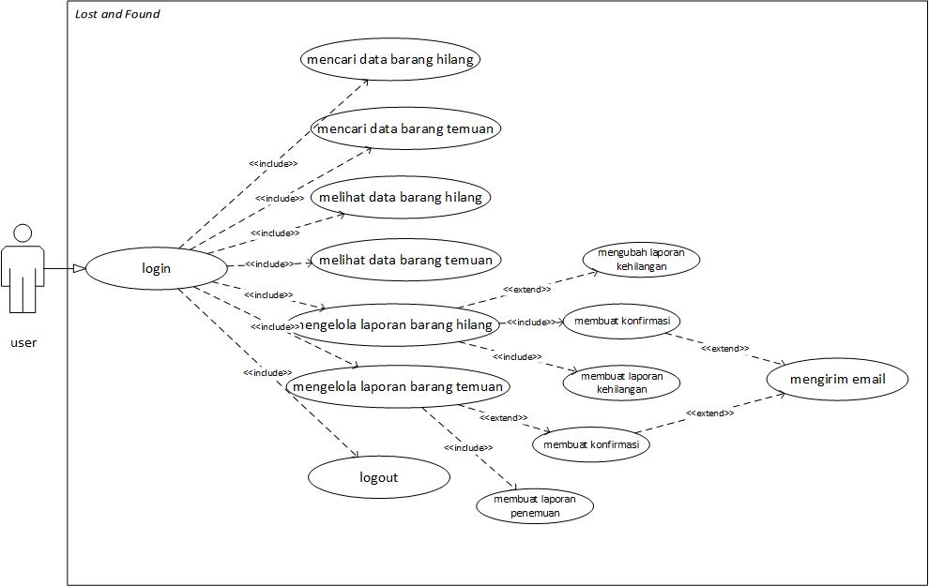

**Gambar 3. 1 Use Case Diagram**

Berikut deskripsi dari *use case* diagram aplikasi *found and lost.*

**Tabel 3. 1 Deskripsi Use Case Diagram**

| **Nama *Use Case*** | **Deskripsi** |
| --- | --- |
| *Login* | Menampilkan halaman *login* untuk *user,* dengan menggunakan *username* dan *password* |
| Mencari Data Barang Hilang | *Use case* ini menggambarkan proses pencarian data barang hilang untuk mengetahui details barang, dan apakah barang tersebut disimpan oleh *security* atau tidak. Fungsi utama *use case* ini adalah untuk memudahkan dalam menemukan barang. |
| Melihat Data Barang Hilang | Sesuai periode yang telah ditentukan sesuai dengan ketentuan pihak *security,* aplikasi akan menampilkan daftar barang yang pernah di*input*kan dan belum ditemukan oleh pemiliknya. |
| Mengelola Laporan Penemuan | *Use case* ini menggambarkan proses pengelolaan data barang temuan. Skenario utama *use case* ini adalah untuk melihat dan melakukan *filtering* untuk mencari data yang diinginkan oleh *user.* |
| Membuat Laporan Penemuan | *User* dapat membuat laporan penemuan sesuai dengan data yang harus di*input*kan dengan mengisi form tertentu. |
| Menghapus Laporan Penemuan | *User* memilih data barang hilang atau temuan yang akan dihapus dengan menekan tombol tertentu. Sistem nantinya akan memberikan informasi apakah data tersebut benar-benar akan dihapus. |
| Mengubah Laporan Penemuan | *User* dapat memilih data barang yang akan diubah datanya dan kemudian menyimpan data yang sudah diubah dengan menekan tombol tertentu |
| *Logout* | *Use case* ini berfungsi untuk menyimpan kerahasiaan akun bagian *security* sehingga tidak disalahgunakan oleh orang lain. |
| Mengirim Email | *Use case* ini berfungsi untuk mengirim email konfirmasi kepada pemilik barang. |

3. Perancangan *Database*

Perancangan basis data merupakan proses menciptakan perancangan untuk basis data yang akan mendukung operasi dan tujuan sistem. Relasi *database* aplikasi *found and lost* adalah sebagai berikut:

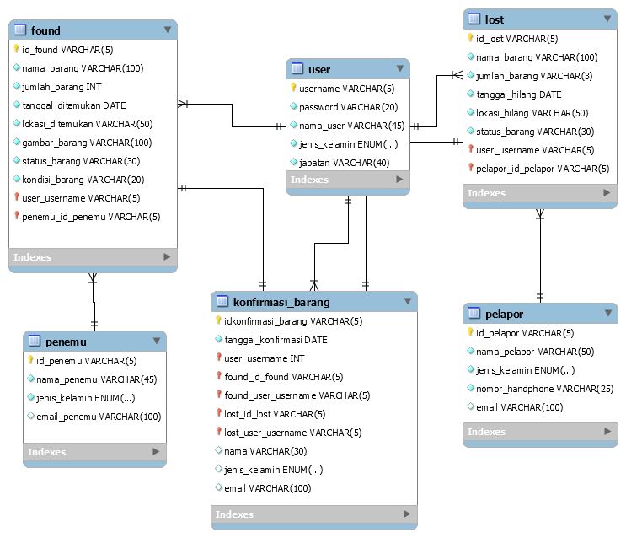

**Gambar 3. 2 Relasi *Database***

1. *Class Diagram*

*Class diagram* digunakan untuk menampilkan kelas-kelas dan paket-paket di dalam sistem. Dalam aplikasi *found and lost,* akan terbagi menjadi beberapa *class* diantaranya adalah *User,* BarangTemuan, BarangHilang, Pelapor, Penemu, dan KonfirmasiBarang dimana masing-masing *class* memiliki *methods* yang terdiri dari atribut dan operasi. Atribut tersebut akan menunjukkan informasi yang dimiliki oleh suatu *class,* bisa juga disebut informasi yang berhubungan dengan *class.* Sedangkan operasi digunakan untuk menunjukkan apa yang suatu *class* bisa lakukan. *Class diagram* aplikasi *found and lost* adalah sebagai berikut:

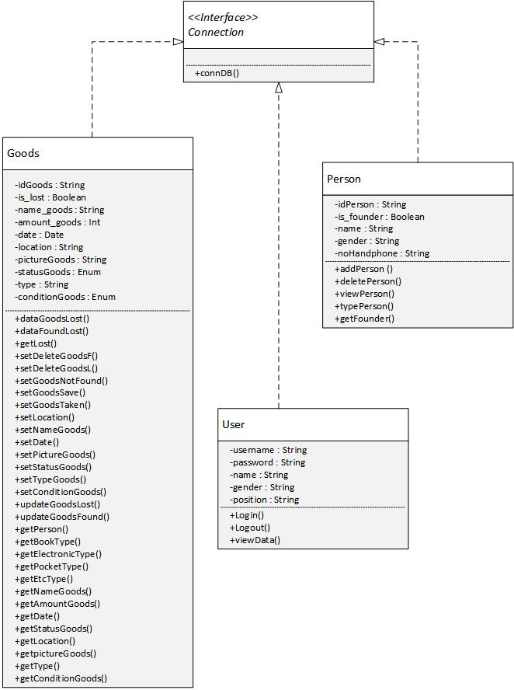

**Gambar 3. 3 Class diagram**

Pada Gambar 3.3 menjelaskan bahwa terdapat 4 kelas yang akan digunakan pada pengembangan sistem informasi *found and lost* Universitas Bakrie, antara lain:

1. *Connection,* merupakan *class interface* yang akan menghubungkan koneksi aplikasi ke database. Kelas ini hanya memiliki metode yang bertugas untuk menghubungkan koneksi.
2. *User,* merupakan kelas yang mengelola proses data dari pengguna aplikasi. Kelas ini akan mengelola semua tugas yang berhubungan dengan pengguna aplikasi.
3. *Goods* (Barang), merupakan kelas yang mengelola proses data yang berhubungan dengan barang temuan dan barang hilang. Kelas ini dikelompokkan berdasarkan *behavior* yang dimiliki yaitu bertugas mengelola data barang hilang dan barang temuan dalam aplikasi.
4. *Person,* merupakan kelas yang mengelola proses data yang berhubungan dengan penemu barang dan pelapor barang hilang. Kelas ini dikelompokkan berdasarkan *behavior* yang dimiliki yaitu bertugas mengelola data penemu dan pelapor yang dibutuhkan untuk mengidentifikasi data.
   * 1. ***Testing***

Proses pengujian dilakukan dengan Metode Perbandingan Eksponensial (MPE) yang akan menguji efektivitas dari Algoritma *Boyer-Moore*. Adapun tahapan analisis yang akan dilakukan adalah:

1. Menentukan alternatif

Analisa ini menggunakan alternatif Algoritma *Brute Force* sebagai pembanding dari Algoritma *Boyer-Moore.*

1. Menentukan kriteria

Dalam menentukan kriteria yang akan dipakai, dapat dijelaskan pada tabel 3.2

**Tabel 3. 2 Penentuan Kriteria**

|  |  |
| --- | --- |
| **Kriteria** | **Keterangan** |
| Jumlah Iterasi Algoritma | Perhitungan jumlah iterasi/perulangan *(Looping)* yang terjadi pada saat algoritma melakukan usaha pencocokan *string* |
| Jumlah Huruf Pada *pattern* | Jumlah huruf yang dicocokkan oleh algoritma |

1. Menentukan bobot kriteria

Penentuan bobot merupakan salah satu komponen paling penting yang berpengaruh pada hasil analisa.

1. Pemberian nilai pada setiap kriteria

Tahap ini adalah tahap dimana setiap kriteria yang telah terbentuk diberi nilai.

1. Menghitung skor

Setelah nilai pada setiap kriteria dimasukkan, maka tahapan selanjutnya yang akan dilakukan adalah melakukan perhitungan dengan rumus Metode Perbandingan Eksponensial (1).

1. Menentukan prioritas keputusan

Pada prioritas keputusan akan terlihat total nilai dari alternatif terendah yang memperoleh nilai pertama, karena semakin tinggi total nilai yang diperoleh maka akan semakin tinggi jumlah usaha yang dilakukan oleh algoritma tersebut.

* + 1. **Implementasi**

Pada tahap terakhir dilakukan pengimplementasian sistem informasi dan melakukan pengujian akhir sistem

1. **Kerangka Penelitian**

Pada penelitian ini memiliki tahapan atau aktivitas yang dilakukan sebagai berikut.

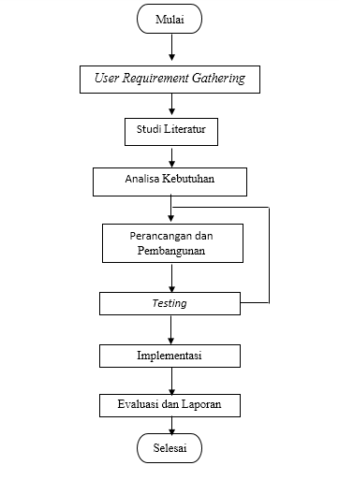

**Gambar 3. 4 Kerangka Penelitian**

1. **Jenis Penelitian**

Jenis penelitian yang dilakukan adalah implementasi algoritma *Boyer-Moore* yang akan diterapkan pada aplikasi sistem *found and lost* di Universitas Bakrie berbasis *website.* Rancang bangun yang dilakukan diawali dengan identifikasi kebutuhan dan batasan kebutuhan pengguna, dalam hal ini akan dilakukan pengamatan, wawancara dengan narasumber dan studi literatur.

1. **Objek Penelitian**

Objek penelitian yang dilakukan adalah aplikasi *found and lost* yang akan diterapkan di Universitas Bakrie. Aplikasi ini berfungsi untuk memudahkan bagian *security* dalam memproses berita kehilangan dan pencarian hasil barang temuan yang telah disimpan oleh bagian *security.* Aplikasi ini berbasis *web* dengan menerapkan algoritma *Boyer-Moore* pada proses pencarian *string.*

1. **Metode Pengumpulan Data**

Pengumpulan data dan analisa data dalam proses penelitian ini dilakukan untuk melengkapi metode penelitian. Adapun pengumpulan data yang dilakukan adalah sebagai berikut.

1. Pengamatan

Pada proses pengamatan, dilakukan sebagai tahap awal dalam penentuan penelitian yang akan dilakukan. Dalam hal ini melihat proses kerja secara langsung dan membuat hipotesa masalah-masalah yang terjadi pada pegalaman kehilangan barang dan penemuan barang di Universitas Bakrie. Berikut ini merupakan d efinisi lokasi penelitian yang berlangsung:

Nama Institusi : Universitas Bakrie Jakarta

Bidang : Lembaga Pendidikan

Alamat : Jl. HR.Rasuna Said Kav C-22

Gedung Pasar Festival Lt GF/22, Setiabudi, Jakarta Selatan

Telp : 021 5276543

Waktu Wawancara : 12 Februari 2016

Hasil pengamatan yang diperoleh adalah *form* penemuan barang dan *form* laporan kehilangan terlampir pada lampiran.

1. Wawancara

Wawancara dilakukan kepada koordinator *security* Universitas Bakrie yang menangani kehilangan barang maupun temuan barang. Berikut ini merupakan rincian wawancara:

Narasumber : Universitas Bakrie Jakarta

Profesi : Koordinator *Security* Universitas Bakrie

Alamat : Jl. HR.Rasuna Said Kav C-22

Gedung Pasar Festival Lt GF/22, Setiabudi, Jakarta Selatan

Telp : 021 5276543

Waktu Wawancara : 12 Februari 2016

Hasil dari wawancara serta daftar pernyataan terlampir pada lampiran.

1. Studi Literatur

Dalam melakukan penelitian ini, dilakukan kajian pustaka dengan mempelajari beberapa buku teks, jurnal penelitian¸ *e-book,* tugas akhir serta materi-materi di internet yang mendukung dalam proses penelitian. Hasil dari tahap ini merupakan sebuah *literature review* yang dapat digunakan untuk menentukan landasan teori yang tepat untuk penelitian. *Literature Review* juga digunakan untuk pemilihan metode sistem pencarian *string¸* model siklus pengembangan perangkat lunak, bahasa pemrograman, dan pengujian aplikasi dalam penelitian.

1. **Implementasi Algoritma *Boyer-Moore***

Algoritma *Boyer-Moore* dianggap sebagai algoritma pencocokan *string* (*string matching)* yang paling efisien pada kebanyakan aplikasi, sebagai contoh pada *text editor* dan *command substitution.* Hal ini dikarenakan algoritma ini bekerja sangat cepat pada kasus dimana alfabet berukuran sedang dan *pattern* yang akan dicari relatif panjang.

Algoritma *Boyer-Moore* menelusuri karakter-karakter pada *pattern* dari kanan ke kiri, dimulai dari karakter yang berada pada posisi paling kanan. Selama proses pencocokan antara *pattern* P dengan *text* T, ketidakcocokan antara karakter *text* T[i] = c dengan karakter *pattern* P[j] yang bersesuaian ditangani dengan skenario sebagai berikut.

Jika c tidak terdapat pada P, maka geser P secara keseluruhan melewati T[i]. Atau jika tidak – c terdapat dalam P – geser P sampai kemunculan karakter c pada P dapat bersesuaian dengan T[i].

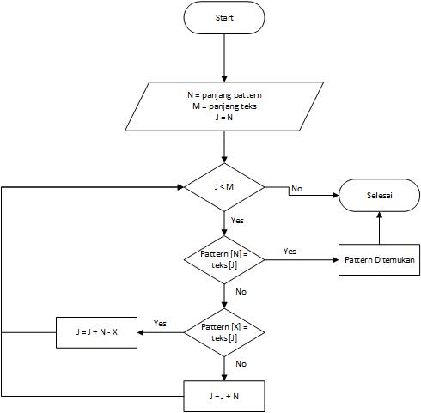

**Gambar 3. 5 Flowchart Algoritma Boyer-Moore** [24]

Teknik ini mampu menghindari perbandingan-perbandingan yang tidak dibutuhkan dengan menggeser *pattern* relatif terhadap *text.*

Setiap karakter c pada alfabet memiliki nilai kemunculan (*last*(c)) sebagai berikut [25].

|  |  |  |
| --- | --- | --- |
| *Last* (c) = | Index (posisi) kemunculan terakhir karakter c pada *pattern*  P | Jika c ada dalam P |
|  |  |  |
|  | -1 | Jika c tidak ada dalam P |

Nilai kemunculan ini menentukan seberapa jauh pergeseran *pattern* P dapat dilakukan jika karakter C di dalam *text* tidak cocok dengan *pattern.* Berikut ini adalah contoh dari nilai kemunculan suatu karakter.

|  |  |  |  |  |  |  |  |  |  |  |  |
| --- | --- | --- | --- | --- | --- | --- | --- | --- | --- | --- | --- |
| T: | 0 | 1 | 2 | 3 | 4 | 5 | 6 | 7 | 8 | 9 | 10 |
|  | T | G | T | C | A | A | A | G | T | T | C |

|  |  |  |  |  |  |  |
| --- | --- | --- | --- | --- | --- | --- |
| P: | 0 | 1 | 2 | 3 | 4 | 5 |
|  | T | G | T | C | A | G |

Maka, didapatkan nilai kemunculan sebagai berikut.

|  |  |  |  |  |  |
| --- | --- | --- | --- | --- | --- |
| c | A | C | T | G | S |
| *Last*(c) | 4 | 3 | 2 | 5 | -1 |

Implementasi algoritma *Boyer-Moore* yang diterapkan pada tugas akhir ini, didasarkan pada *pseudocode* berikut.

*Input* : Text dengan n karakter dan *Pattern* dengan m karakter

Output : Index dari sub*string* awal dari T yag cocok dengan P

for x € ∑

*last* [x] 🡨 -1

for y 🡨 m downto 1

*last* [P[y]] 🡨 y

i 🡨 m-1

j 🡨 m-1

Repeat

If P[j] = T[i] then

If j=0 then

return i // we have a match

else

i 🡨 i -1

j 🡨 j -1

else

i 🡨 i + m – Min (j, 1 + *last*[T[i]])

j 🡨 m -1

until i > n -1

Return “no match”

Komputasi dari fungsi *last* itu sendiri membutuhkan waktu O(m + |∑|). Sedangkan pada kasus terbaik dari algoritma tersebut, untuk teks dengan panjang n dan pola yang akan dicari dengan panjang m, dibutuhkan waktu n/m. Hal ini dikarenakan pada kasus terbaik, hanya satu karakter di dalam m yang perlu di cek. Hal ini juga menjelaskan bahwa semakin panjang pola yang akan dicari, maka akan semakin cepat algoritma tersebut menemukannya.

Pada kasus terburuk algoritma ini membutuhkan waktu m*n untuk dapat menemukan hasil yang cocok. Kasus buruk ini terjadi ketika *string* yang dicari terdiri dari pengulangan sebuah karakter, dan *string* yang menjadi target terdiri dari m-1 pengulangan dari karakter itu yang didahului dengan suatu karakter yang berbeda. Pada skenario ini, harus dilakukan pengecekan sebanyak n-m+1, dimana setiap pengecekan membutuhkan m perbandingan. Oleh karena itu, *running time* algoritma *Boyer-Moore* pada kasus terburuk adalah O(nm + |∑|).

1. **Rencana Kegiatan Penelitian**

Penelitian ini dilakukan dari bulan Februari 2016. Alokasi waktu penelitian yang dibutuhkan untuk melakukan penelitian ini adalah 6 bulan. Adapun rencana kegiatan penelitian terlampir pada lampiran.

# **DAFTAR PUSTAKA**

|  |  |  |  |  |
| --- | --- | --- | --- | --- |
| [1] |  |  |  | Suprawoto, “Akurat, Cepat, Mudah, dan Merata Sebuah Praktik Pengelolaan Informasi Publik,” *Bali: Konferensi Perpustakaan Digital Indonesia ke-1,* pp. 1-11, 2008. |
| [2] |  |  |  | A. Januardi, “Analisa Perbandingan Algoritma Brute Force dan Boyer Moore dalam Pencarian Word Suggestion Menggunakan Metode Perbandingan Eksponensial,” *Pelita Informatika Budi Darma ISSN: 2301-9425,* vol. IV, no. 1, pp. 18 - 24, 2013. |
| [3] |  |  |  | G. H. Kumara, “Visualisasi Beberapa Algoritma Pencocokan String dengan Java,” *Jurusan Teknik Informatika, Fakultas Elektro Informatika, Institut Teknologi Bandung,* pp. 1-14, 2009. |
| [4] |  |  |  | D. A. Wibisono, D. Priharsari dan A. Muttaqin, “Rancang Bangun Sistem Informasi Pencarian Benda Hilang 'Lost and Found' Berbasis Website di Universitas Brawijaya,” pp. 1-8, 2012. |
| [5] |  |  |  | V. Sagita dan M. I. Prasetyowati, “Studi Perbandingan Implementasi Algoritma Boyer-Moore, Turbo Boyer-Moore, dan Tuned Boyer-Moore dalam Pencarian String,” *ULTIMATICS, ISSN 2085-4552,* vol. IV, no. 1, pp. 31-37, 2013. |
| [6] |  |  |  | Supriyanto, “Perancangan dan Pembuatan Sistem Informasi Kehilangan Berbasis Web,” pp. 1-12, 2014. |
| [7] |  |  |  | J. A. O'Brien dan G. M. Marakas, Management Information System 10e, New York : McGraw-Hill/Irwin , 2010. |
| [8] |  |  |  | M. Z. Halim, “Rancang Bangun Sistem Informasi Penyewaan Pada Rental Mobil Berbasis Web dan Menggunakan SMS Gateway,” *Laporan Skripsi ,* pp. 7-8, 2013 . |
| [9] |  |  |  | D. Utomo, E. W. Harjo dan Handoko, “Perbandingan Algoritma String Searching Brute Force, Knuth Morris Pratt, Boyer Moore, dan Karp Rabin pada Teks Alkitab Bahasa Indonesia,” *Techne Jurnal Ilmiah Elektronika ,* vol. 7, no. 1, pp. 1-13, 2011. |
| [10] |  |  |  | K. W. Argakusumah dan S. Hansun, “Implementasi Algoritma Boyer-Moore pada Aplikasi Kamus Kedokteran Berbasis Android,” *Ultimatics Vol. VI, No. 2 ISSN 2085-4552,* p. 71, 2014. |
| [11] |  |  |  | C. Chiquita, “Penerapan Algoritma Boyer-Moore Dynamic Programming untuk Layanan Auto-Complete dan Auro Correct,” *Makalah IF3051 Strategi Algoritma,* pp. 1-6, 2012. |
| [12] |  |  |  | S. Kristanto, A. Rachmat dan R. G. Santosa, “Implementasi Algoritma Boyer-Moore Pada Permainan Word Search Puzzle,” *Conference Paper,* pp. 1-9, 2013. |
| [13] |  |  |  | R. S. Pressman, Software Engineering, A Practitioner's Approach, Seventh Edition, New York : McGraw-Hill , 2010. |
| [14] |  |  |  | P. E. Mountaines, “Pengembangan Aplikasi Berbasis Web untuk Menampilkan Absensi dan Nilai Akhir Peserta Didik,” *Tugas Akhir ,* p. 3, 2013 . |
| [15] |  |  |  | A. Mujumdar, G. Masiwal dan P. Chawan, “Analysis of various Software Process Models,” *International Journal of Engineering Research and Applications (IJERA) ISSN: 2248 - 9622 vol.2, Issue 3,* pp. 2015 - 2021, 2012. |
| [16] |  |  |  | A. M. French, “Web Development Life Cycle: A New Methodology for Developing Web Applications,” *Journal of Internet Banking and Commerce, vol 16 no.2 ,* p. 5, 2011. |
| [17] |  |  |  | Kamatchi, J. Iyer dan S. Singh, “Software Engineering: Web Development Life Cycle,” *International Journal of Engineering Research & Technology (IJERT) ISSN:2278-0181,* vol. 2, no. 3, pp. 1-4, 2013. |
| [18] |  |  |  | S. Al-Fedaghi, “Developing Web Applications,” *International Journal of Software Engineering and Its Applications Vol. 5 No.2,* vol. 5, no. 2, pp. 57-68, 2011. |
| [19] |  |  |  | R. Nagila, “Comparison of Web Development Technologies - ASP.NET & PHP,” *Master Thesis in Web Development Malarden University ,* p. 12, 2013. |
| [20] |  |  |  | S. P. Chandran dan M. Angepat, “Comparison between ASP.NET and PHP - Implementation of a Real Estate Web Application,” *Master Thesis in Software Engineering, Malardalens hogskola Eskilstuna Vasteras,* pp. 34-35, 2011. |
| [21] |  |  |  | J. L. Whitten dan L. D. Bentley, System Analysis and Design Methods 7/E, New York : McGraw-Hill, 2007. |
| [22] |  |  |  | N. M. A. Munassar dan A. Govardan, “Comparison Study Between Traditional and Object-Oriented Approaches to Develop All Projects in Software Engineering,” *International Journal of Computer Science and Information Technologies ,* vol. 3, no. 1, pp. 3022-3028, 2012. |
| [23] |  |  |  | Marimin, Teknik dan Aplikasi Pengambilan Keputusan dengan Kriteria Majemuk, Jakarta: Grasindo, 2015. |
| [24] |  |  |  | H. R. Pratiwi, D. Syarif dan A. Wibowo, “Prototype Aplikasi SMS Content Filtering Menggunakan Metode String Matching (Studi Kasus : Content Iklan),” *Jurnal Teknik Informatika ,* vol. 1, pp. 1-8, 2012. |
| [25] |  |  |  | Kent, “Boyer-Moore Algorithm,” 4 April 2015. [Online]. Available: http://www.personal.kent.edu/~rmuhamma/Algorithms/MyAlgorithms/StringMatch/boyerMoore.htm. |

# **LAMPIRAN**

Lampiran I. Rencana Kegiatan Penelitian

|  |  |  |  |  |  |  |  |  |  |  |  |  |  |  |  |  |  |  |  |  |  |  |  |  |  |
| --- | --- | --- | --- | --- | --- | --- | --- | --- | --- | --- | --- | --- | --- | --- | --- | --- | --- | --- | --- | --- | --- | --- | --- | --- | --- |
| No | Rancangan Penelitian | 2016 | | | | | | | | | | | | | | | | | | | | | | | |
| Februari | | | | Maret | | | | April | | | | Mei | | | | Juni | | | | Juli | | | |
| 1 | 2 | 3 | 4 | 1 | 2 | 3 | 4 | 1 | 2 | 3 | 4 | 1 | 2 | 3 | 4 | 1 | 2 | 3 | 4 | 1 | 2 | 3 | 4 |
| 1 | Pengamatan dan Observasi |  |  |  |  |  |  |  |  |  |  |  |  |  |  |  |  |  |  |  |  |  |  |  |  |
| 2 | Menentukan Rumusan Masalah |  |  |  |  |  |  |  |  |  |  |  |  |  |  |  |  |  |  |  |  |  |  |  |  |
| 3 | Studi Literatur |  |  |  |  |  |  |  |  |  |  |  |  |  |  |  |  |  |  |  |  |  |  |  |  |
| 4 | Penulisan Bab I - Pendahuluan |  |  |  |  |  |  |  |  |  |  |  |  |  |  |  |  |  |  |  |  |  |  |  |  |
| 5 | Penulisan Bab II - Landasan Teori |  |  |  |  |  |  |  |  |  |  |  |  |  |  |  |  |  |  |  |  |  |  |  |  |
| 6 | Penulisan Bab III - Metodologi Penelitian |  |  |  |  |  |  |  |  |  |  |  |  |  |  |  |  |  |  |  |  |  |  |  |  |
| 7 | Pengajuan Proposal |  |  |  |  |  |  |  |  |  |  |  |  |  |  |  |  |  |  |  |  |  |  |  |  |
| 8 | Seminar Proposal |  |  |  |  |  |  |  |  |  |  |  |  |  |  |  |  |  |  |  |  |  |  |  |  |
| 9 | Revisi Proposal |  |  |  |  |  |  |  |  |  |  |  |  |  |  |  |  |  |  |  |  |  |  |  |  |
| 10 | Perancangan dan pembangunan aplikasi |  |  |  |  |  |  |  |  |  |  |  |  |  |  |  |  |  |  |  |  |  |  |  |  |
| 11 | *Testing* |  |  |  |  |  |  |  |  |  |  |  |  |  |  |  |  |  |  |  |  |  |  |  |  |
| 12 | Penulisan Bab IV - Pembahasan |  |  |  |  |  |  |  |  |  |  |  |  |  |  |  |  |  |  |  |  |  |  |  |  |
| 13 | Penulisan Bab V - Kesimpulan dan Saran |  |  |  |  |  |  |  |  |  |  |  |  |  |  |  |  |  |  |  |  |  |  |  |  |
| 14 | Pengajuan Sidang TA |  |  |  |  |  |  |  |  |  |  |  |  |  |  |  |  |  |  |  |  |  |  |  |  |
| 15 | Sidang TA |  |  |  |  |  |  |  |  |  |  |  |  |  |  |  |  |  |  |  |  |  |  |  |  |
| 16 | Revisi Laporan TA |  |  |  |  |  |  |  |  |  |  |  |  |  |  |  |  |  |  |  |  |  |  |  |  |

**Lampiran II. Hasil Wawancara**

Terlampir di bawah ini transkrip wawancara yang dilakukan dengan narasumber 1: Pak Surayo, Koordinator *Security* Universitas Bakrie

Keterangan

P: Peneliti

S: Pak Surayo

P: Assalamualaikum Pak, saya Ristanti mahasiswi Informatika 2012 semester akhir Universitas Bakrie

S: Waalaikumsalam, iya mari duduk silakan

P: Begini pak, saya sedang menempuh tugas akhir dan ingin menanyakan beberapa hal yang bersangkutan dengan sistem informasi dalam penemuan barang dan kehilangan barang di Universitas Bakrie yang akan saya angkat sebagai topik penelitian saya.

S: Oh iya boleh silahkan

P: Bagaimana sistem laporan kehilangan barang saat ini bagaimana?

S: Kalau sistem yang sekarang itu barang siapa yang melaporkan barang hilang harus mengisi *form* kehilangan barang, diisi kronologi, nama, tanda tangan dll yang kemudian diserahkan kepada *security.* Setelah itu *security* akan memproses dengan melihat rekaman cctv. Perlu ditekankan bahwa semakin lama laporan diberikan maka akan semakin sulit untuk ditelusuri. Setelah ditemukan di cctv maka akan diproses tindak lanjut sesuai dengan prosedur keamanan Universitas Bakrie. Untuk batas waktu laporan barang hilang adalah maksimal 3 hari semenjak hilangnya barang tersebut. Untuk proses penemuan barang mayoritas ditemukan oleh pihak *cleaning service* yang membersihkan ruangan atau perpustakaan dll. Nanti akan dicatat di buku penemuan *security.* Setelah itu barang akan kami simpan sampai ada yang melapor kehilangan barang. Apabila ada yang melaporkan kehilangan barang maka akan kami kroscek kebenaran barang tersebut.

P: Bagaimana apabila seseorang merasa kehilangan barang dan barangnya disimpan oleh pihak *security*, apa saja syarat untuk pengambilan barang tersebut?

S: *Fotocopy* KTM, dan surat pernyataan apabila telah 3 kali kehilangan barang. Hal ini dilakukan agar mahasiswa lebih hati-hati menjaga barang pribadi

P: Bagaimana pihak *security* menyimpan barang-baramg temuan yang telah dilaporkan?

S: Semua barang akan ditulis dibukukan dan disimpan di lemari, karena kurangnya fasilitas penyimpanan yang dimiliki untuk menyimpan khusus

P: Kira-kira berapa orang melaporkan kehilangan barang dalam satu minggu?

S: Dalam satu minggu sekitar 2-3 orang yang melaporkan kehilangan barang, bahkan lebih. Karena pihak *security* sendiri merasa kesulitan seiring dengan semakin banyaknya mahasiswa yang cukup teledor dengan barang-barang pribadinya.

P: Sampai saat ini pencatatan dan pembukuan sistem penemuan barang masih secara tradisional. Ketika ada orang yang melaporkan kehilangan baran apakah pihak *security* merasa kesulitan membuka dan mencari data yang ada?

S: Sampai saat ini memang masih tradisional, sulitnya pencarian adalah ketika mencari data yang sudah lama. Saya juga mengharapkan adanya sistem baru yang mudah digunakan, cepat, dan bisa digunakan untuk menunjang atau mempermudah tugas kami, karena semakin kesini pekerjaan kami semakin berat.

P: Berapa lama barang yang telah ditemukan akan disimpan oleh pihak *security* Pak?

S: Maksimal penyimpanan barang adalah 1 tahun. Setelah itu kami tidak bertanggung jawab atas barang tersebut.

P: Jadi begini pak, saya berencana untuk mengubah sistem penemuan dan kehilangan barang dari sistem pembukuan menjadi sistem berbasis *web,* dalam sistem tersebut nantinya dapat diakses oleh mahasiswa dan pihak *security* sebagai *admin* yang dapat menghapus, dan mengupdate barang yang ditemukan, sehingga sistem informasi tersebut diharapkan dapat menghubungkan antara pihak *security* dan mahasiswa/warga kampus yang kehilangan barang. Hal ini juga akan mempermudah pihak *security* dalam pembukuan yang tidak terpacu pada buku manual.

S: Iya silahkan tolong dibantu, saya mengharapkan supaya lebih mudah dalam melakukan pekerjaan.

P: Baik Pak, terima kasih atas waktu yang diberikan untuk melakukan wawancara, selamat melanjutkan aktivitas ya Pak.

S: Iya sama-sama, terima kasih

Lampiran III. *Form* Laporan Kehilangan Barang

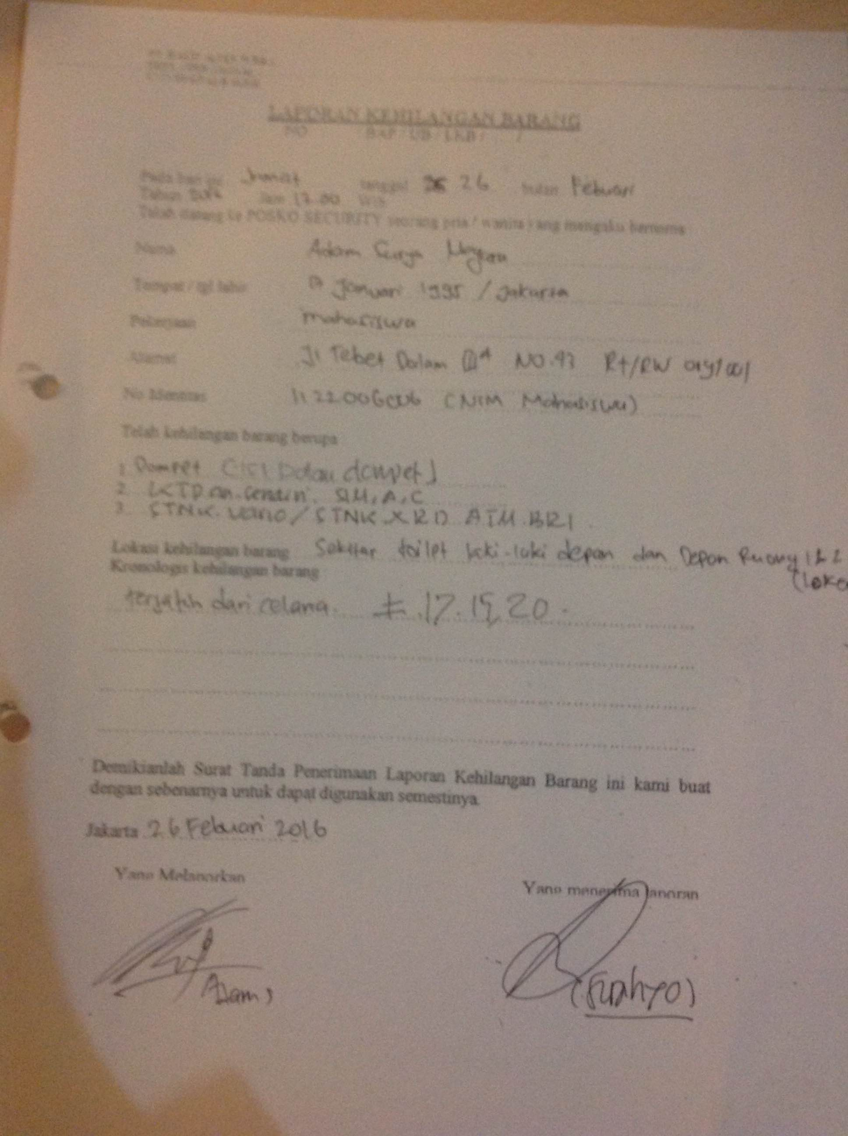

Lampiran IV. Pembukuan Kehilangan Barang

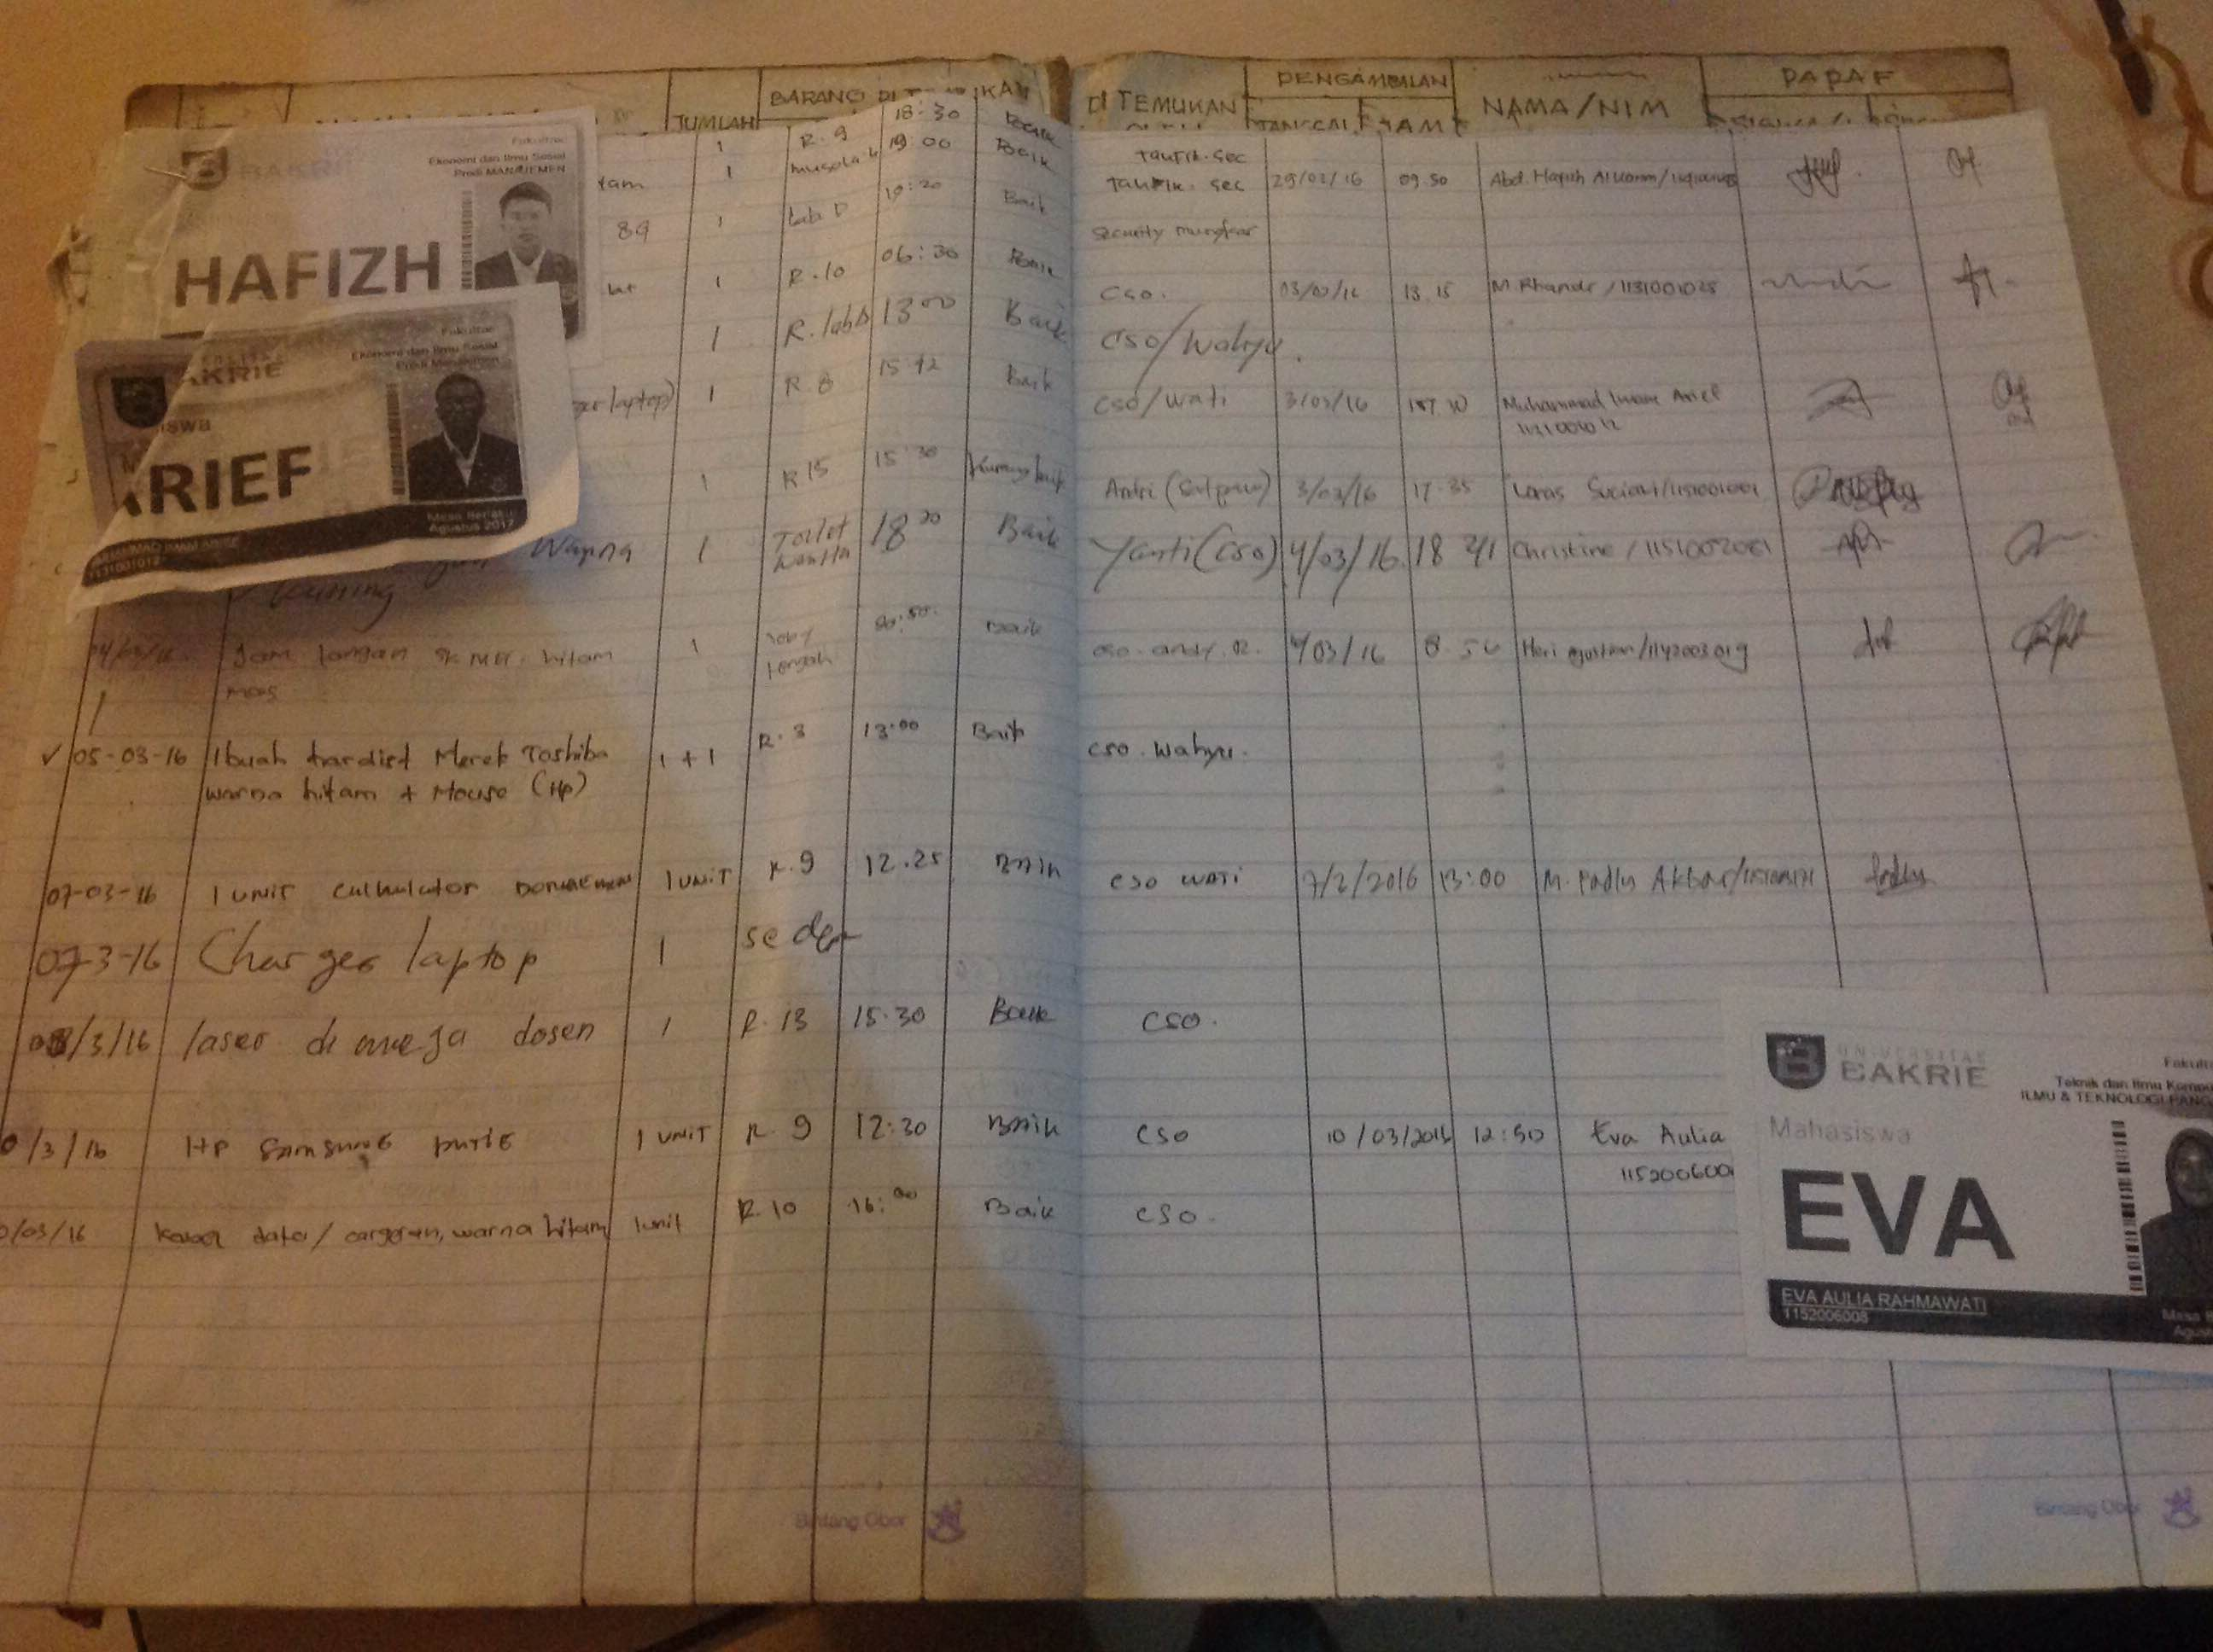

Lampiran V. Surat Pengantar Penelitian

